資料６
令和元年年６月11日（火）
横浜市社会福祉協議会

平成30年度横浜市福祉のまちづくり推進に関する
社会福祉協議会事業の福祉啓発事業報告について

１ 福祉教育（啓発）事業
（１）先生のための福祉講座（市教育委員会・各区社協との共催）
市内の小中高校（公私問わず）、盲・ろう・特別支援学校の教職員を対象に福祉学習についての基本理解のための講座を開催しました。
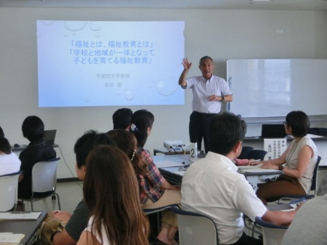
事例提供されたプログラムを持ち帰り、自校の授業に活用するなどの波及効果が見られています。
開催日：平成30年８月23日（木）13:00～16:45
参加者：23名（小学校18/中学校４/高校１）
講 師：長沼 豊氏（学習院大学文学部教育学科 教授）

（２）小・中学校、高等学校等での福祉講座の実施
福祉教育プログラム集「やってみよう！福祉教育！」を活用し、18区社協において障害当事者やボランティア、地域住民などの協力をいただき、市内の小中高校（公私問わず）で授業の中で障害理解等に関する福祉講座を、349件(延べ参加者38,209名※29年度実績)実施しました。
市社協から区社協に、福祉体験に伴う整備費用等の一部を補助しています。
後日、障害理解の当事者講師として参加した方が通う施設に、生徒が遊びに行ったとの報告があり、福祉啓発をきっかけに、地域と福祉がつながるまちづくりへと広がっていく動きが見られています。

２ 企業向けの福祉啓発研修
市社協では、企業からの依頼を受けて「企業向け福祉啓発研修 プログラム集」を活用した社員向けの研修会を実施し障害理解をはじめとした福祉啓発を行いました。
企業数：５社、参加者628名
内 容：①バリアフリーマインド研修
②新入社員対象の福祉施設での２日間のボランティア
③体験・体験のための事前事後学習
④障害者福祉施設でのボランティア体験研修
⑤高齢者・障害者のバリアフリーを考える研修（疑似体験）
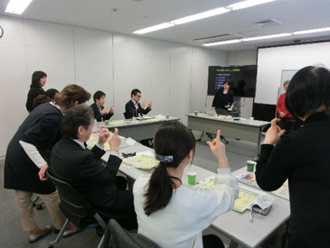
⑥職員有志対象の手話講座

